**Актуальность проекта**

В настоящее время беспилотные летательные аппараты (БПЛА) стремительно приобретают популярность и широко применяются в различных сферах, включая военную, гражданскую и научную области. Особое внимание уделяется развитию систем и средств комплексов с БПЛА, так как это является одной из ключевых составляющих для эффективного использования и интеграции БПЛА в различных задачах.

Тема перспектив развития систем и средств комплексов с БПЛА является актуальной и вызывает интерес у широкого круга специалистов в силу потенциала и возможностей, которые они предоставляют.

**Тема данной работы:** «Разработать инфраструктуру автоматизированной системы классификации, идентификации объектов и картографирования местности в зоне действия БПЛА».

**Целью работы:**

- разработать инфраструктуру автоматизированной системы классификации, идентификации объектов и картографирования местности в зоне действия БПЛА;

- повышение эффективности выявления идентификации объекта и показателя надежности идентификации;

- сделал штуку, типо видео с твоего компа идет на сервер, там распознаются объекты и на сайт потом выводит трансляцию;

**Объектом проекта:** инфраструктура автоматизированной системы.

**Предмет проекта:**

- инфраструктура распознавания объектов на сервере с видеопотока с выводом трансляции на сайт;

Тема перспектив развития систем и средств комплексов с БПЛА является актуальной и вызывает интерес у широкого круга специалистов в силу потенциала и возможностей, которые они предоставляют. Причинами актуальности данной темы является:

**1.2 Распоряжение Правительства.**

Распоряжение Правительства РФ от 21 июня 2023 г. № 1630-р. «Об утверждении Стратегии развития беспилотной авиации РФ на период до 2030 г. и на перспективу до 2035 г. и плана мероприятий по ее реализации». Стратегия развития беспилотной авиации Российской Федерации на период до 2030 года и на перспективу до 2035 года (далее - Стратегия) является отраслевым документом стратегического планирования, определяющим развитие и формирование перспективного облика беспилотной авиации на указанные периоды, в том числе в интересах развития высокотехнологичных отраслей экономики и совершенствования беспилотных авиационных систем как продукта, обеспечения технологического суверенитета Российской Федерации, расширения инфраструктуры для безопасного применения беспилотных авиационных систем и наращивания кадрового потенциала отрасли беспилотной авиации. БПЛА в последние десятилетия стали все более распространенными и востребованными в различных отраслях. Они используются в военных операциях, гражданской авиации, сельском хозяйстве, мониторинге окружающей среды и прочих областях. Развитие и совершенствование систем и средств комплексов с БПЛА позволяют повысить эффективность их использования в различных сферах деятельности.

**1.3 Статистика.**

Россия занимает незначительную долю в мировом рынке БЛА. По оценкам J’son & Partners Consulting (- ведущая международная консалтинговая компания, специализирующаяся на рынках телекоммуникаций, медиа, ИТ и инновационных технологий в России, СНГ, Центральной Азии с 1996 года), по состоянию на 2017 год на Россию приходилось 0,3% мирового рынка БЛА в количественном и 2% в стоимостном выражении. При этом ожидается, что к 2025 году российский рынок БЛА увеличит долю в мировом рынке до 3%.

Анализ закупок позволил установить, что основными заказчиками являются бюджетные и казенные учреждения, а также федеральные органы исполнительной власти и их территориальные органы, на долю которых приходится 60,4% всех закупок. При этом большая часть заказчиков, а именно 66,8%, относится к сфере обороны, безопасности, обеспечения правопорядка, предупреждения и ликвидации последствий чрезвычайных ситуаций (30,3%), науки и образования (26,4%), а также государственному и муниципальному управлению (10,1%). Рост патентов и гос. закупок свидетельствуют об интересе к данной технологии как со стороны компаний-производителей, так и со стороны потребителей услуг, оказываемых с использованием БЛА.

Таким образом, в настоящее время в России рынок БЛА только начинает формироваться и получать свое очертание. Однако при обеспечении необходимых условий, а также при сохранении заинтересованности в использовании БЛА для решения задач бизнесом и органами власти рынок может стать самостоятельным сектором экономики.

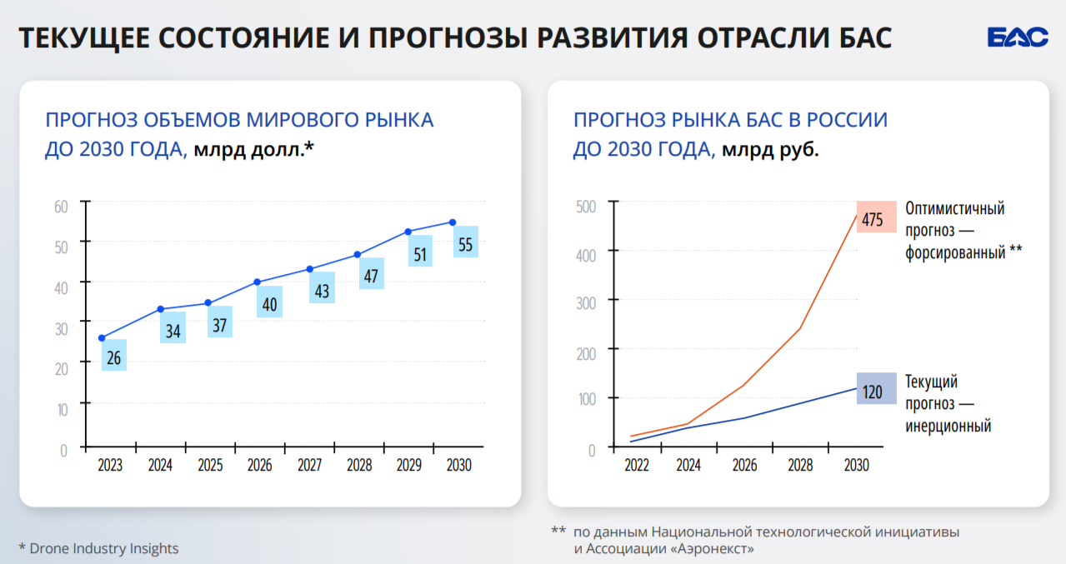

Рис. 1 – Прогнозы и развития отрасли Беспилотных Авиационных Систем.

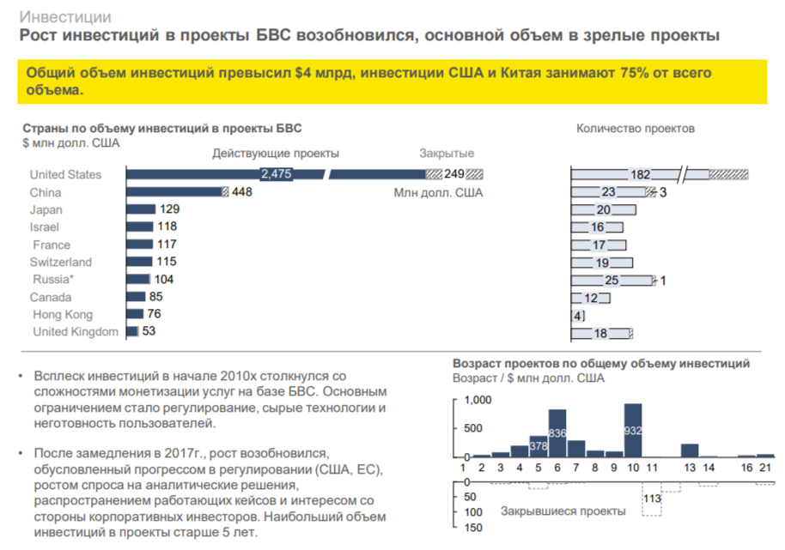

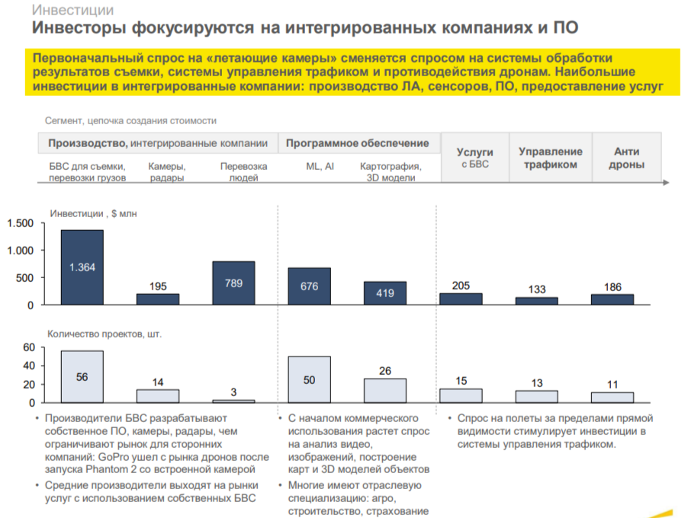

**1.4 Труды предыдущих исследований по данной теме.**

Актуальность данной темы подтверждается интересом к исследованию - возможностей и эффективности применения БПЛА. Такие исследования встречаются повсеместно. Вот примеры статей и научно-исследовательский работ:

- «Рой БПЛА – новая парадигма применения малоразмерных БПЛА» - автор Ступницкий М.М., Мырова Л.О., Королев П.С. 2023г. [1]

- «Программа вычисления координат посадочной площадки для бпла и управления бпла при его автоматической посадке» - автор Гомбоин А.Б., Тран В.Т., Кориков А.М. 2023г. [2]

- «Применение видеокамер на борту беспилотных летательных аппаратов (Бпла) для задач автоматического определения координат Бпла» - Автор Косова А.Е., Кориков А.М. 2016г. [3]

- «Программное обеспечение детектора бпла и пульта управления бпла "sky-point 3sw" для системы обнаружения бпла "sky-detector"» - автор ООО «Актуальные системы безопасности - инновации» 2022г. [4]

Ссылки на примеры статей и научно-исследовательский работ:

[1] - https://elibrary.ru/item.asp?id=52690022

[2] - https://elibrary.ru/item.asp?id=59916468

[3] - https://elibrary.ru/item.asp?id=28831300

[4] - <https://elibrary.ru/item.asp?id=49195643>

## Вывод: Исходя из проведенного анализа, делаем вывод, что современные технологии и разработки в области авиации, электроники и программного обеспечения способствуют улучшению характеристик и возможностей БПЛА. Новые модели могут оперировать на больших высотах, имеют большую грузоподъемность, дальность полета и время автономной работы. Кроме того, развитие датчиков и сенсоров позволяет собирать больше и более точных данных, а улучшение алгоритмов обработки информации — эффективнее использовать полученные результаты. В-третьих, системы и средства комплексов с БПЛА имеют большой потенциал для решения ряда актуальных задач. Например, в военной сфере они могут использоваться для разведки, наведения огня, поиска и спасения, бесконтактного минирования и прочего. В гражданской авиации и сельском хозяйстве БПЛА могут применяться для контроля состояния и обслуживания инфраструктуры, мониторинга полей и посевов, оценки повреждений от стихийных бедствий и других задач. Наконец, развитие систем и средств комплексов с БПЛА имеет практическую значимость и может принести существенную выгоду как экономическую, так и экологическую. Более эффективное использование БПЛА позволяет сократить затраты на выполнение определенных задач, уменьшить риски для операторов и минимизировать воздействие на окружающую среду. Однако для достижения этих результатов необходимо продолжать исследования и разработки в данной области.